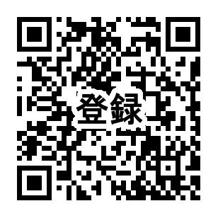
カルチャーメイツ
（カルチャーナイト・ボランティアの名称）
2023年度
登録票

毎年約90名が活躍しています！一年更新の登録制だから気軽に参加OK！
仕事の後に、日中の空き時間に、イベント当日になど、ご都合に合わせてご協力をお願いします
登録者情報 | お名前
 | E-メール
 | 住所 | 〒
 | 電話 |  | ファクス

▼まずは参加できそうなもの全てに◯をつけてください。時期になったら改めてご案内します！

ご自宅でできるパソコン作業
参加する | 時期・要件 | 内 容
□ | 5～6月頃  2～5日程度 | 文字入力作業  文字入力ができる方ならどなたでも。ブログ経験者歓迎！
□ | 6月～7中旬  2～5日程度 | テキスト、写真、動画のチェック  本番（公開）前に、ホームページや動画タイトルなどを確認する作業です。ミスなく入力しているつもりでも、意外と見落としがあるもの。第三者の視点で確認をお願いします。一般の人より一足先にプログラムを知ることができてちょっと楽しいかも！？
□ | 年間を通じて断続的に数回 | かんたんな動画編集  カルチャーナイト公式チャンネルの動画の編集作業です。結婚式などの動画づくりや、YouTube投稿の経験がある方など大歓迎！

事務局内での作業
参加する | 時期・要件 | 内 容
□ | 年に4.5回  一回3時間 | 郵便物の発送作業  チラシやレポートなどを封入・封函します。通常300通程度発送しますが、事務局のスタッフが少人数のためお手伝いを求めています。
□ | 7月1日～  7月10日頃 | 動画アップロード作業  参加団体からお預かりした動画データをカルチャーナイトのYouTubeチャンネルへアップロードします。動画の投稿経験がなくても大丈夫です。

カルチャーナイト当日 7月21日(金)
参加する | 時期・要件 | 内 容
□ | 17-21時頃  動きやすい服装 | パトロール隊  カルチャーナイトは夜間に大勢の子どもたちが出歩きます。  パトロール隊が二人一組で施設間を巡回警備し、安全の確保に務めます。
□ | 17-21時  動きやすい服装 | 施設内補助スタッフ  受付、誘導、警備、運営補助などを担当します。当日担当する内容は、派遣先施設の担当職員から説明があります。
□ | 見学する  施設による | レポーター  カルチャーナイトのプログラムを実際に体験し、その様子やご自身の感想を文章にまとめてください。動画プログラム、会場プログラム何れも可。

お問い合わせ・返信先：カルチャーナイト実行員会（担当：事務局 畑瀬）
メールoffice@culture-night.comまたはTel&Fax 011-797-8145まで

